2026년 7월 SK 신입구성원 과정
AI Agent 사전 과제 1-Page Summary

이름: [성함 입력] 소속 회사: [소속 회사 입력] 이메일: ted0627@cau.ac.kr

에이전트 이름 | 종목 분석 AI 에이전트 (Stock Analyst Agent)
에이전트 URL | https://github.com/[본인 GitHub 아이디]/stock-analyst-agent  ※ public 레포로 공개 후 접속 가능 여부 확인
사용 Tool | Claude (Anthropic) 기반 멀티 에이전트 · Claude Agent SDK · 서브에이전트(.claude/agents, orchestrator–workers 패턴) · Skills(korean-stock-search / KRX Open API) · WebSearch · WebFetch · Bash

01 에이전트 소개
증권사 리서치센터의 업무 흐름을 모사한 한국 주식 종합 분석 멀티 에이전트입니다. 총괄 오케스트레이터(Head of Research)가 사용자의 종목 분석 요청을 받아 작업을 분해하고, 5개 전문 워커 서브에이전트—펀더멘털·기술적·시장심리·리스크·추천전략—에게 병렬로 위임한 뒤 결과를 하나의 리서치 리포트로 종합합니다. (Anthropic의 orchestrator–workers 패턴)
KRX 공식 데이터는 korean-stock-search 스킬로 조회하고, 재무·뉴스·산업 정보는 각 워커가 WebSearch/WebFetch로 실시간 보강합니다. “삼성전자 분석해줘”, “반도체 추천주 골라줘”, “이 종목 사도 될까” 같은 요청에 대해 매수/보유/매도 의견과 그 근거를 함께 제시합니다.
설계 원칙 ① 사실과 추정 분리(모든 수치에 기준일·출처 표기) ② 강세·약세 양면 논거로 확증편향 회피 ③ 모든 리포트에 투자 면책 자동 부착.

02 도입 효과
AS-IS  • 한 종목을 판단하려면 시세·재무·차트·뉴스·공시를 증권사 HTS, 전자공시, 뉴스 등 여러 곳에서 일일이 찾아 직접 종합해야 했습니다.  • 정보가 흩어져 있어 한 종목 분석에 수십 분~수 시간이 걸리고, 호재 정보에 치우쳐 리스크를 놓치기 쉬웠습니다.  • 출처·기준일이 불분명한 수치를 그대로 신뢰하게 되는 문제가 있었습니다. | TO-BE  • 종목명만 입력하면 5개 전문 에이전트가 동시에 분석해 하나의 리포트로 종합 → 수십 분 걸리던 분석이 수 분 내로 단축(체감 약 80%↓).  • 펀더멘털·기술·심리·리스크·전략 5개 관점을 한 번에 커버하고, 강세/약세 양면을 의무적으로 제시해 확증편향을 줄임.  • 모든 수치에 기준일·출처를 표기(KRX 정량값 vs 웹 보강 추정 구분)하고, 매수/보유/매도 의견과 투자 면책을 자동 부착해 신뢰성 향상.

03 스크린샷
메인 화면  (에이전트 시작·구조 화면)  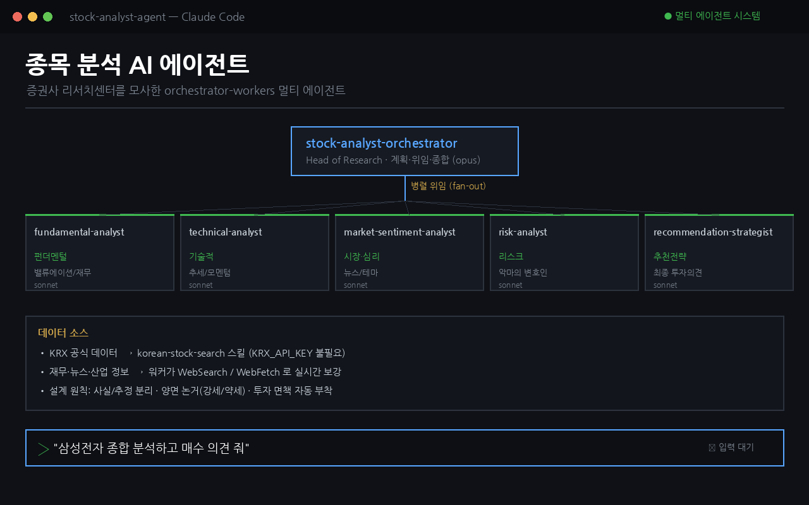 | 동작 화면  (“삼성전자 분석” 실행 결과 리포트)  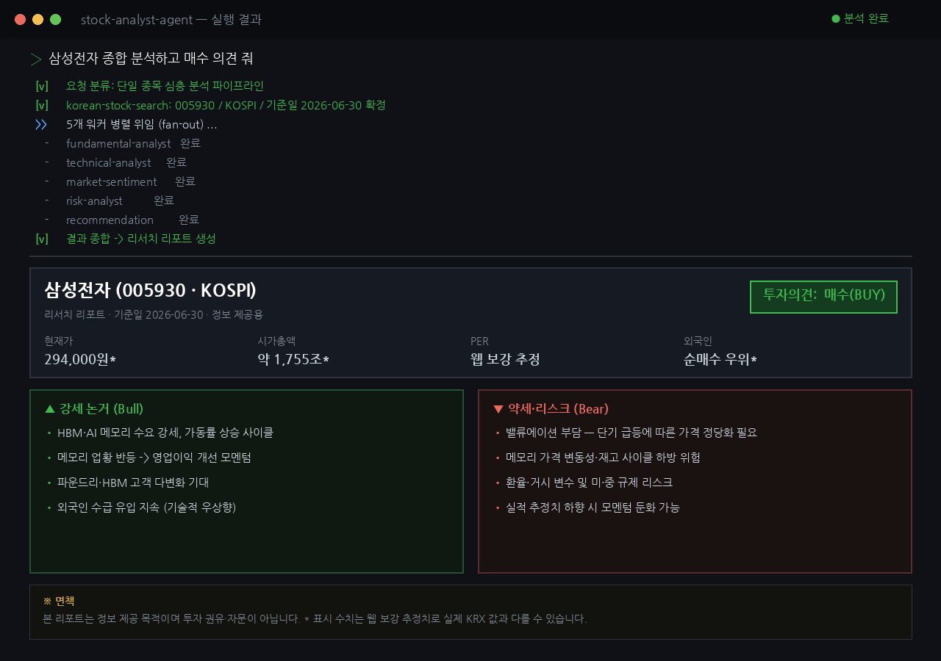
※ 추가 내용이 있을 경우 다음 페이지에 자유 양식으로 첨부해 주세요.

